Муниципальное бюджетное дошкольное образовательное учреждение
«Детский сад № 45 общеразвивающего вида»

Конспект образовательной деятельности

по нравственно-патриотическому воспитанию

2 младшая группа

«Наша дружная семья»

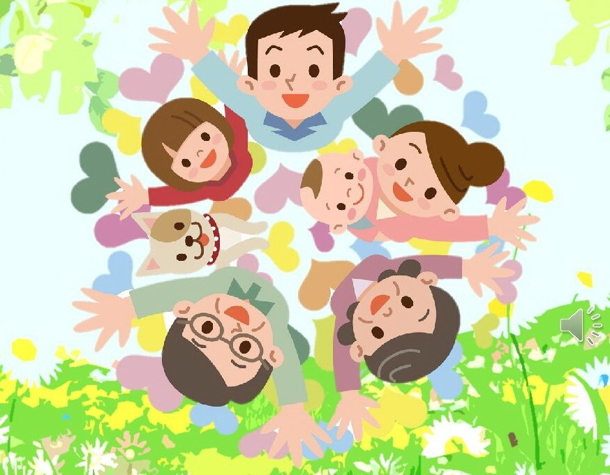
Воспитатели:
Горлачёва Ольга Владимировна
Кудрявцева Юлия Николаевна

г. Петропавловск-Камчатский
февраль 2023г.

Цель: формирование представлений о семье.
Задачи:
- Познакомить детей социальным явлением как семья.
- Закрепить знания о семье, её членах и тех социальных ролях, которые выполняют в семье: отец, мать, бабушка, дедушка и ребёнок.
- Расширять и пополнять словарный запас детей новыми прилагательными и глаголами, закреплять использование их в речи.
- Воспитывать любовь, уважение и заботливое отношение к членам своей семьи;
- Развивать умение выражать свои чувства по отношению к близким людям, развивать диалогическую форму речи.
- учить детей распределять роли и действовать согласно принятой на себя роли, развивать сюжет; выполнять соответствующие игровые действия, находить в окружающей обстановке предметы, необходимые для игры, подводить детей к самостоятельному созданию игровых замыслов; обогащать социально – игровой опыт между детьми.
Методы и приёмы:
Игровой: сюрпризный момент, дидактические игры, пальчиковые игры, сюжетно-ролевая игра «Семья»
Словесный: беседа, вопросы, указания, поощрения, художественное слово
Наглядный: показ иллюстраций, настольная игра «Кто что делает в моей семье»
Использование ТСО
Материал и оборудование:
картинки с изображением членов семьи, картинки с изображением всей семьи, сундучок, сердечки из картона, мольберты, аудиозапись гр. Кукутики, спокойная музыка для с-р игры;
атрибуты для сюжетно-ролевой игры: фартуки, платок для бабушки, детская мебель: стол и стульчики, столовая и чайная посуда, набор продуктов питания (овощи, мясо, фрукты)
Интеграция образовательных областей: «Социально-коммуникативное развитие», «Речевое развитие», «Познавательное развитие»
Предварительная работа: 1.Беседы на тему: «Моя семья», «Как я маме помогаю», «Кто кем работают»; совместные игры детей с воспитателем;
2. рассматривание сюжетных картинок, фотографий по теме;
3. наблюдения прогулки мам с маленькими детьми;
4. обучающие игры «Приготовим куклам обед», «Купание куклы», «Даша проснулась», «Кукла хочет спать», «Куклы собираются на прогулку»;
5. чтение художественной литературы и рассматривание иллюстраций к произведениям «Аленушка» Е. Благининой, «Мой Мишка» З. Александровой, «Бабушка - забота» Е. Благининой,
6. сюжетно ролевые игры: «Угощение», «Маленький помощники», «Дочки - матери»
АКТУАЛЬНОСТЬ

«Любовь к родному краю, родной культуре,
родной речи начинается с малого –
с любви к своей семье, к своему жилищу.
Постепенно расширяясь, эта любовь
переходит в любовь к Родине, её истории,
прошлому и настоящему, ко всему человечеству»
Д. С. Лихачёв
С семьи начинается жизнь человека, здесь происходит формирование его как личности. Семья — источник любви, уважения, солидарности и привязанности, то, на чём строится любое цивилизованное общество, без чего не может существовать человек.
Содержание патриотического воспитания дошкольников включают в себя решение множества задач, в том числе и воспитание любви к Родине, семье, уважительного отношения к своим родителям. В настоящее время в нашей стране в силу многих причин ослабевают родственные связи, уходят в прошлое традиционное семейное воспитание. Именно семья является хранителем традиций, обеспечивает преемственность поколений, сохраняет и развивает лучшие качества людей. Ознакомление детей с понятием «семья невозможна без поддержки самой семьи». Родители должны дать понятие ребёнку, что он часть семьи, что это очень важно. Мы, взрослые, педагоги и родители, должны помочь детям понять значимость семьи, воспитывать у детей любовь и уважение к членам семьи, прививать чувство привязанности к семье и дому. В младшем дошкольном возрасте у детей начинают формироваться элементарные представления о явлениях общественной жизни и нормах человеческого общения. Детям этого возраста свойственна большая эмоциональная отзывчивость, что позволяет воспитывать в них любовь, добрые чувства и отношения к окружающим людям и, прежде всего, к близким, к своей семье. А ведь это основа из основ нравственно – патриотического воспитания, его первая и самая важная ступень.
Ребёнок должен осознать себя членом семьи. Именно семья является хранителем традиций, обеспечивает преемственность поколений, сохраняет и развивает лучшие качества людей.

Ход ОД:

- Организационный момент (проводится в кругу).
Воспитатель:
Собрались все дети в круг.
Я – твой друг, и ты – мой друг.
Крепко за руки возьмёмся,
И друг другу улыбнёмся.
(Давайте возьмёмся за руки и, посмотрим, друг на друга с улыбкой, и, поздороваемся друг с другом).

2. Введение в игровую ситуацию.

Воспитатель: Ребята, посмотрите, какой необычный сундучок я сегодня нашла в нашей группе. Хотите узнать, что в нем лежит?
Дети: (ответ детей)
Воспитатель: Ребята, что это такое?
Дети: (сердечко)
Воспитатель. Это сердечко непростое, а волшебное. С помощью него мы сыграем в игру «Назови своё имя». Я предлагаю взять это сердечко в руки и передавать его друг другу, называя своё имя, так мы с вами сможем передать друг другу хорошее настроение.
Воспитатель: Меня зовут Ольга Владимировна …и т. д.
Воспитатель: Дети, каждый из вас называл своё имя. А скажите, пожалуйста, кто же вам дал имя?
Дети: (Ответы: родители, мама, папа)
Воспитатель: Правильно, это Ваши родители! У каждого из нас есть своя семья, в которой все друг друга любят.
Давайте подойдём к мольберту. (на мольберте картинки с семьёй)
Воспитатель: Назовите, кто есть в семье? (мама, папа, дедушка, бабушка)
Садитесь на стульчики.
Пальчиковая гимнастика «Семья» (разгибает из кулака пальцы и сопровождает движение текстом)
Этот пальчик – дедушка,
Этот пальчик – бабушка,
Этот пальчик – папа,
Этот пальчик – мама,
А этот пальчик – Я,
Вот и вся моя семья.
Ребята, я вам предлагаю прослушать весёлую песенку про семью.
Слушание «Доброй песенки про семью в исполнении гр. Кукутики» -
Воспитатель: Ребята, у каждого члена семьи: мамы, папы, бабушки, дедушки есть свои обязанности (дела по дому)
Давайте поиграем в игру «Кто что делает в моей семье»
(Воспитатель выставляет на мольберт отдельные картинки с изображением мамы, папы, дедушки, бабушки).
Дети подходят к столу, на котором лежат картинки с изображением обязанностей (покупка продуктов, ремонт табурета, вяжет кофту, варит обед и др.)
Ребёнок берет одну картинку, говорит, что изображено, на ней и располагает её на мольберте к определённому члену семьи)
Воспитатель подводит итог игры, что больше всего обязанностей у мамы, ей надо помогать.
Воспитатель: Предлагаю детям поиграть в игру «Назови ласково»:
Мы с Вами сложим в сундучок ласковые слова для мамы, папы, бабушки и дедушки.
Если дети затрудняются, воспитатель помогает наводящими вопросами: когда вы болеете, мама заботится о вас, значит мама какая? (заботливая)
Я открою сундучок, а вы будете называть ласковые слова: они будут долетать и наполнять его.
Дети называют: Заботливая, дорогая, любимая; смелый, заботливый, умелый, работящий, красивый, веселый,
Воспитатель: Ребята, дедушка и бабушка старше всех в семье, поэтому их нужно уважать, помогать им.
Ну, вот и наш сундучок наполнен словами. Давайте вспомним, для кого мы
собирали ласковые слова?
Дети: Для мамы, папы, бабушки и дедушки.
Воспитатель: Закроем пока наш сундучок, чтобы все добрые слова не разлетелись.
Воспитатель обращает внимание на картинку с изображением всей семьи.
Все эти люди вместе называются одним словом – Семья.
В семье все любят, заботятся и помогают друг другу.
Ребята, а давайте покажем, как семья делает зарядку.
3.Физкультминутка.
Раз, два, три, четыре (хлопаем в ладоши),
Кто живет у нас в квартире? (топаем на месте)
Раз, два, три, четыре, пять (прыжки на месте),
Всех могу пересчитать (указательным пальчиком показываем)
Папа, мама, брат, сестрёнка (хлопаем в ладоши),
Кошка Мурка, два котёнка (наклоны туловища вправо, влево),
Мой щенок, сверчок и я (повороты вправо и влево)
Вот и вся моя семья! (хлопаем в ладоши)
4.Воспитатель предлагает детям поиграть в сюжетно –ролевую игру «Семья»
Воспитатель:
Ребята, я предлагаю создать свою семью и приготовить ужин, вы хотите?
-Да
-Дети, как вы думаете, что нам сначала нужно сделать? (распределить роли в семье)
Воспитатель выслушивает ответы детей
-Ребята, кто хочет быть мамой? (выслушиваю мнение детей)
-София, ты - мама
-А кто хочет в игре быть папой?
-Хорошо Саша, папой будешь ты
Кто хочет быть дочкой?
Хатича, будет дочкой
-А кто хочет быть бабушкой?
-Ксюша, ты будешь бабушкой
-А кто хочет быть дедушкой?
-Кирилл, дедушкой будешь ты.
Воспитатель организует подготовку игрового пространства и оборудования. При необходимости оказывает помощь. Дети участвуют в диалоге, проявляют активность, любознательность, инициативность, показывают и комментируют игровые действия
Воспитатель: Ребята, у нас будет семейный ужин, давайте подумаем, где у нас будет кухня? А где будет гостиная?
Ребята посмотрите, что нам понадобиться, чтобы приготовить ужин, мы с вами можем пожарить курицу, сделать салат
Тогда папа будет жарить мясо(курицу), а бабушка с дедушкой положат фрукты на тарелку.
Мама с дочкой Хатичей будут готовить салат, и порежут хлеб.
-После того как мы приготовим ужин, мы все вместе накроем на стол и сядем ужинать.
Воспитатель включает спокойную музыку.
Начинается игра (воспитатель участвует в игре, направляет детей, помогает в диалоге)
Мама София спрашивает у папы Саши:
- Саша, ты сможешь пожарить мясо для ужина?
Саша: Да
София: будь аккуратен, чтобы горячее масло на сковороде на тебя не брызгало.
Мама: Доченька, а мы с тобой сейчас будем делать салат, давай пока подготовим продукты, которые потребуются для салата
Ты порежешь овощи, я - нарежу хлеб, только будь аккуратна и не порежься
Складывай порезанные овощи вот в эту тарелку.
Дочка: Папа, подай, пожалуйста, масло, чтобы заправить салат
-Спасибо большое
София: Саша, а ты не забыл посолить мясо?
Саша: я посолил, не забыл
-Ну вот наши блюда готовы, сейчас давайте все вместе накроем на стол, давайте садиться за стол!
Папа поухаживай, пожалуйста за нами, налей, пожалуйста, всем сок
-Спасибо папа
София(мама): Доченька, подай, пожалуйста, хлеб и салат
Дочь: А ты мне дай мясо, пожалуйста
Мама: Какое вкусное мясо получилось, и салат.
Воспитатель: какие все молодцы, мне так нравится ваш семейный ужин, всем большое спасибо.
Воспитатель предлагает детям сесть на ковер, для подведения итогов занятия и игры
5.Рефлексия
Воспитатель: Итак, ребята, о чем мы сегодня говорили? (Говорили о семье)
Воспитатель: Ребята, скажите, что такое семья? семья – (это взрослые и дети, которые живут вместе, любят друг друга, заботятся друг о друге).
Воспитатель: Ребята, у каждого из вас есть крепкая и дружная семья.
У кого – то большая, у кого-то поменьше. Но в каждой семье вас любят и о вас заботятся. Вы — самые счастливые дети на свете.
Воспитатель: Ребята, настало время заглянуть в волшебный сундучок. Посмотрите, произошло чудо: (воспитатель открывает сундучок и показывает сердечки из цветной бумаги) все ваши добрые слова превратились в симпатичные сердечки, сейчас я вам всем раздам по сердечку, которые вы подарите кому-нибудь из членов своей семьи. Когда будете дарить сердечки, вспомните добрые и ласковые слова, которые мы сегодня собирали с вами в сундучок. Вашим родным будет очень приятно!

